2025届毕业典礼毕业生纪念用品采购要求

因需要，我校需对毕业生纪念水晶印章定制项目进行采购。现将需求及相关事项明确如下：

**（一）资质要求。**供应商参与竞价时，须向采购方提供营业执照（经营范围含印章制作）及印章制作的其它资质证明材料，并承诺竞价成功后，严格按采购方要求执行。

**（二）毕业生纪念水晶印章有关要求：**

本项目采购内容主要包括水晶印章及包装盒，共预计2800份，要求供应商进行产品设计、生产和送货等，产品要求做工精良。

**1.印章要求：**产品为专属定制私印（流苏款），尺寸为：25*25*80mm，内部使用激光内雕工艺，用内雕激光镭射技术在水晶内部形成微小白点组成的学校名称“湖南石化职院”、学校标志及校训“艰苦奋斗 争创一流”、落款“2025届毕业留念”等主题设计元素，充满纪念气息；印章底部采取喷砂刻字工艺刻制2025届毕业生姓名（少部分少数民族学生名字过长，则采用大一码规格印章刻印），刻在水晶表面，摸上去有凹凸感，材质采用一级K9工艺水晶材料制作；

**2.包装盒要求：**每枚印章需配硬质纸盒外包装，磁吸扣盖。外观时尚、美观，盒面印金制湖南石化职院校徽、校名，“2025届毕业生留念”字样，盒底印金制校训“艰苦奋斗 争创一流”字样；印章包装盒须上贴学生名字标签，按二级学院、班级学生名册分别装箱，箱体外部标示二级学院及班级、数量信息（确定成交供应商后，班级学生名册等信息由采购方统一提供）。以实际毕业生人数结算；

**（三）其他要求**

1.建议供应商在竞价前与采购方对接，可找采购方查看实物，以便供应商了解印章定制详情。

2.供应商在竞价成功后，按照采购方已有印章实物，参照标准和要求定制印章；在合同签订后20天内完成印章交付，请在6月6日之前完成。

3.售后服务。如发现印章数量、文字内容错误等质量问题，中标供应商须在6月12日前更正重做并及时送到学校指定地点。

4.报价费用包含开票税费、工作人员往来住宿费、交通费、劳务费、设计、制作全过程费用。

5.本次业务结算按实际毕业生人数结算费用。

**（四）设计素材（校名、校徽、校训等）**

1．校名：湖南石油化工职业技术学院（湖南石化职院）



2．校徽



3．校训：艰苦奋斗 争创一流

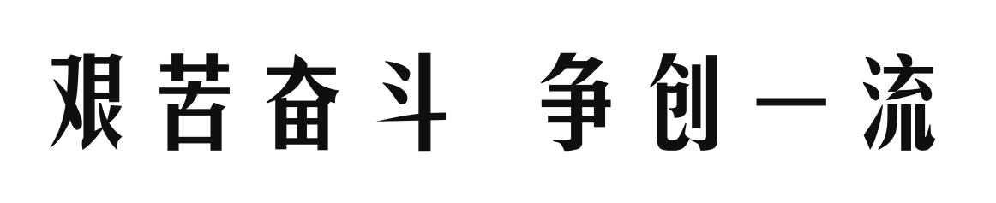

湖南石油化工职业技术学院

2025年5月12日